Министерство здравоохранения Республики Беларусь

В связи с наступлением летнего сезона и появлением большого количества фруктов и овощей, обращаем Ваше внимание на необходимость соблюдения санитарно-гигиенических мер, направленных на предотвращение возникновения и передачи кишечных инфекций:
- не приобретать продукты питания в местах несанкционированной торговли;
- использовать в пищу продукты в соответствии со сроками годности и реализации;
- использовать для разделки продуктов (сырых и готовых) отдельные разделочные доски и ножи;
- хранить скоропортящиеся продукты питания в холодильнике с учетом соблюдения правил «товарного соседства» и температурного режима;
- употреблять в питьевых целях воду только гарантированного качества;
- при покупке овощей и фруктов на рынках отказываться от предложения попробовать тот или иной продукт;
- овощи и фрукты, зелень тщательно мыть проточной водой с последующим ошпариванием кипятком;
- купаться только в специально отведенных местах, не заглатывать воду во время купания;
- тщательно мыть руки с мылом при возвращении домой, перед едой, перед приготовлением пищи, после посещения туалета, после общения с животными.
Но если, несмотря на все меры предосторожности, у вас или у ваших близких появился хотя бы один из признаков кишечной инфекции - боли в животе, жидкий стул, рвота, высокая температура, то очень важно не заниматься самолечением, а немедленно обратиться к врачу.

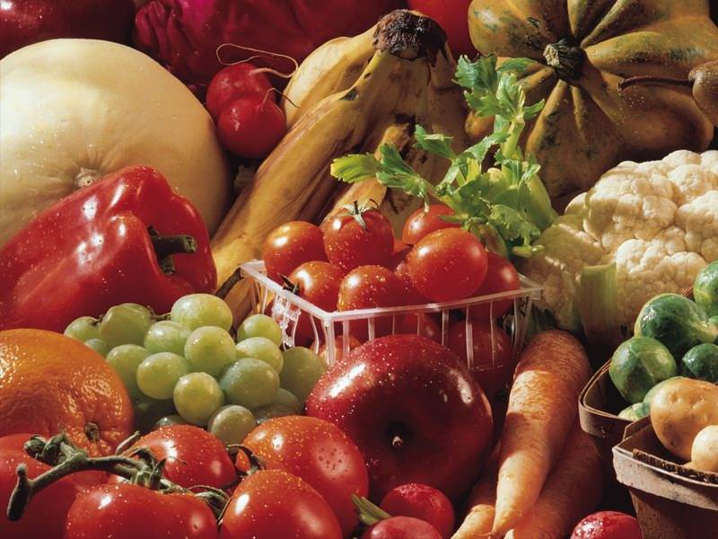 |  | 